Họ và tên: Phạm Thị Bình

Mã SV: 19D190078

Lớp HP: 2154info1311

**BÀI KIỂM TRA BỔ SUNG**

**Đề bài**: Trình bày 1 thuật toán sắp xếp bao gồm (tùy chọn Selection, Insertion hay Bubble):

* Ý tưởng
* Các bước thực hiện
* Ví dụ minh họa
* Tính toán độ phức tạp của thuật toán
* Xây dựng hàm tương ứng cho thuật toán đó áp dụng với dãy số bất kỳ (số thực hoặc số nguyên)

BÀI LÀM

* Thuật toán sắp xếp chèn (Insertion)
* Ý tưởng:

Thuật toán sắp xếp chèn thực hiện sắp xếp dãy số theo cách duyệt từng phần tử và chèn từng phần tử đó vào đúng vị trí trong mảng con (dãy số từ đầu đến phần tử phía trước nó) đã sắp xếp sao cho dãy số trong mảng sắp đã xếp đó vẫn đảm bảo tính chất của một dãy số tăng dần.

* Khởi tạo mảng với dãy con đã sắp xếp có k = 1 phần tử(phần tử đầu tiên, phần tử có chỉ số 0)
* Duyệt từng phần tử từ phần tử thứ 2, tại mỗi lần duyệt phần tử ở chỉ số i thì đặt phần tử đó vào một vị trí nào đó trong đoạn từ [0…i] sao cho dãy số từ [0…i] vẫn đảm bảo tính chất dãy số tăng dần. Sau mỗi lần duyệt, số phần tử đã được sắp xếp k trong mảng tăng thêm 1 phần tử.
* Lặp cho tới khi duyệt hết tất cả các phần tử của mảng.
* Các bước thực hiện:

Bước 1 For i:=2 to do begin

Bước 2 { Chọn phần tử đầu tiên của phần chưa được sắp xếp}

val:=A[i];

j:=i;

Bước 3 {Tìm vị trí thích hợp để chèn phần tử A[i] trong phần đã sắp –chứa các phần tử từ vị trí 1 đến i-1}

while (j>1) and (A[j-1]) >val ) do

begin

A[j] := A[j-1];

j:= j-1;

end;

Bước 4 { Chèn phần tử A[i] vào vị trí thích hợp}

A[j] := val; end;

Bước 5 End.

* Ví dụ minh họa: sắp xếp dãy số sau theo thứ tự tăng dần:

A={5,2,4,6,1,3}

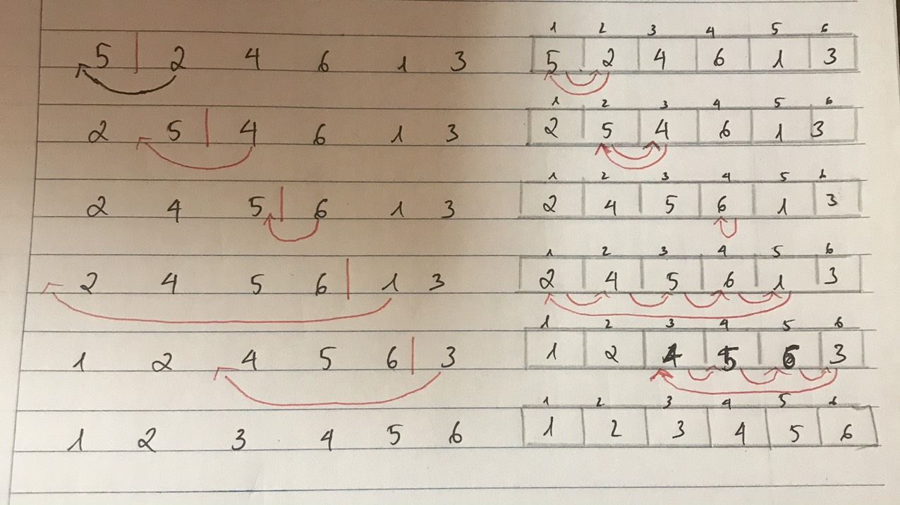

Như ta thấy phía bên trái dấu gạch đỏ (mảng con) đã được sắp xếp theo đúng thứ tự. Còn phía bên phải vẫn chưa được sắp xếp.

Ở dòng đầu tiên, dãy số bao gồm: 5 2 4 6 1 3. Ta sẽ bắt đầu so sánh cặp phần tử đầu tiên đó chính là 5 và 2. Theo thứ tự tăng dần thì số 5 sẽ xếp sau số 2, vì vậy thuật toán sẽ chèn số 2 trước số 5. Như vậy mảng con lúc này có 2 phần tử đó là 2; 5.

Ở dòng thứ hai, tiếp tục so sánh cặp phần tử tiếp theo là 5 và 4. Trong trường hợp này 5 > 4, vì vậy số 4 sẽ được chèn vào mảng con ở vị trí sau số 2 và trước số 5. Khi đó mảng con bao gồm 2; 4; 5.

Cứ như vậy, thuật toán sẽ so sánh và chèn các phần tử đúng vào vị trí trong mảng con cho đến phần tử cuối cùng.

* Độ phức tạp của thuật toán:
* Trường hợp tốt nhất là dãy số đúng thứ tự

Số lượng số: số lần lặp (số lần duyệt của vòng lặp n=1)

Số lượng phép đổi chỗ bằng 0

* Độ phức tạp: O(n)
* Trường hợp xấu nhất là dãy số có thứ tự đảo ngược

Số lượng phép so sánh ở mỗi lượt duyệt bằng i

Số lượng phép đổi chỗ ở mỗi lượt duyệt bằng i

* Tổng số phép so sánh = 1+2+3+...+n-1 = (n-1).n/2
* Tổng số phép đổi chỗ = 1+2+3+...+n-1 = (n-1).n/2
* Tổng số phép toán / độ phức tạp của thuật toán là: O(n2)
* Xây dựng hàm tương ứng cho thuật toán đó áp dụng với dãy số bất kỳ (số thựchoặc số nguyên

void InsertSort (int A[], int n){

int val;

for (i=1; i<n-1;i++){

j=i;

val= A[i];

while (j>0 && A[j-1]>val){

A[j]= A[j-1];

j--;

}

A[j]=val;

}

}